Министерство образования Республики Беларусь

Учреждение Образования

БЕЛОРУССКИЙ ГОСУДАРСТВЕННЫЙ УНИВЕРСИТЕТ

ИНФОРМАТИКИ И РАДИОЭЛЕКТРОНИКИ

Факультет компьютерного проектирования

Кафедра проектирования информационно-компьютерных систем

Дисциплина: Компьютерные системы и сети

Лабораторная работа № 3

«Сервисы в компьютерных сетях»

Вариант 18

Проверил: Игнатович Р.О. Выполнил:

ст. гр. 113802

Разумов Д.А.

Минск 2022

# **Цель работы**

1. В Cisco Packet Tracer на основании выданной схемы (преподаватель волен выдать схемы любой сложности), реализовать модель сети.

2. Согласно варианту, назначить IP-адреса и маски подсети сетевым устройствам. Для всех подсетей определить диапазон адресов, доступных для использования и широковещательный адрес.

3. Адресацию настраивать статически, выполнять на IPv4:

Для IPv4 использовать в следующем формате:

* IP – 192.168.Х.0 – для первой локальной сети
* IP – 192.168.Х+10.0 – для последующих сетей
* маска – 255.255.255.0

(где Х – Ваш номер по списку в группе; N – Порядок сети).

4. Для схемы настроить статическую маршрутизацию между удаленными сетями с помощью CLI.

5. Выполнить настройку следующих информационных сервисов:

* DHCP (Dynamic Host Configuration Protocol);
* Web;
* FTP (File Transfer Protocol);
* E-MAIL;
* DNS (Domain Name Sysytem).

6. Подписать адреса сетей и интерфейсов устройств для удобства

проверки.

7. Проверить работу сети с помощью команды ping.

8. Подготовить отчет.

**Ход работы**

# Построим схему 1, изображенную на рисунке 1.

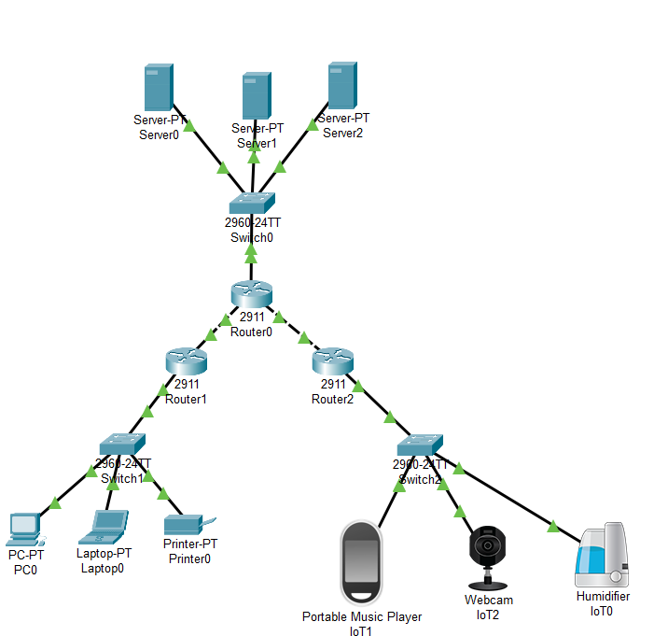

Рисунок 1 – схема сети *a*

В соответствии с данной схемой сети созданы три локальные сети:

192.168.8.0, 192.168.18.0 и 192.168.28.0 с маской 29.

Определим диапазон адресов для каждой сети и широковещательный адрес:

|  |  |  |
| --- | --- | --- |
| Исходная сеть | Широковещательный адрес | Диапазон адресов |
| 192.168.8.0/29 | 192.168.8.7/29 | 192.168.8.1/29 – адрес 1-го хоста  192.168.8.6/29 – адрес последнего хоста |
| 192.168.18.0/29 | 192.168.18.7/29 | 192.168.18.1/29 – адрес 1-го хоста  192.168.18.6/29 – адрес последнего хоста |
| 192.168.28.0/29 | 192.168.28.7/29 | 192.168.28.1/29 – адрес 1-го хоста  192.168.28.6/29 – адрес последнего хоста |

В локальной сети 192.168.8.0 PC ADMIN присвоим ip-адрес 192.168.8.2\29, Laptop0 – ip-адрес 192.168.8.3\29, Server-PT Server3 – ip-адрес 192.168.8.4\29. Также присвоим ip-адрес 192.168.8.1\29 шлюзу маршрутизатора Router DHCP-8, к которому подключен Switch0. Для того, чтобы локальная сеть функционировала, присвоим Default Gateway 192.168.8.1\29 следующим устройствам: PC ADMIN, Laptop0, Server3.

В локальной сети 18.0 PC1 присвоим ip-адрес 192.168.18.6\29, PC USER – ip-адрес 192.168.18.5\29, PC3 – ip-адрес 192.168.18.4\24. Также присвоим ip-адрес 192.168.18.1\29 шлюзу маршрутизатора Router DHCP-18, к которому подключен Switch1. Для того, чтобы локальная сеть функционировала, присвоим Default Gateway 192.168.18.1\29 PC0, PC USER, PC2.

В локальной сети 28.0 Server DNS/EMAIL присвоим ip-адрес 192.168.28.2\29, Server FTP – ip-адрес 192.168.28.3\29, Server FTP – ip-адрес 192.168.28.4\29. Также присвоим ip-адрес 192.168.28.1\29 шлюзу маршрутизатора Router DHCP, к которому подключен Switch2. Для того, чтобы локальная сеть функционировала, присвоим Default Gateway 192.168.28.1\29 следующим устройствам: Server DNS/EMAIL, Server FTP, Server WEB.

После настройки маршрутизаторов и оконечных устройств мы получаем три работоспособные локальные сети. Убедимся в этом с помощью команды ping:

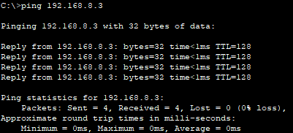

Рисунок 2 – Проверка связи PC ADMIN и Laptop0

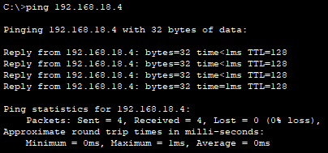

Рисунок 3 – Проверка связи PC1 и PC3

Настроим связь между маршрутизаторами, для этого присвоим ip-адреса их портам:

* Router DHCP-8 Gig0/1 – 192.168.38.1\29
* Router DHCP-18 Gig0/0– 192.168.48.1\29
* Router DHCP Gig0/1 – 192.168.48.2\29, Gig0/2 – 192.168.38.2\29

Настроим статическую маршрутизацию между удаленными сетями с помощью СLI. Вручную пропишем возможные маршруты для каждого роутера:

* Router DHCP:

Router # conf t

Enter configuration commands, one per line. End with CNTL/Z.

Router (config) # ip route 192.168.8.0 255.255.255.248 192.168.38.1

Router (config) # ip route 192.168.18.0 255.255.255.248 192.168.48.1

Router (config) # end

* Router DHCP-8:

Router # conf t

Enter configuration commands, one per line. End with CNTL/Z.

Router (config) # ip route 192.168.28.0 255.255.255.248 192.168.38.2

Router (config) # ip route 192.168.18.0 255.255.255.248 192.168.38.2

Router (config) # end

* Router DHCP-18:

Router # conf t

Enter configuration commands, one per line. End with CNTL/Z.

Router (config) # ip route 192.168.8.0 255.255.255.248 192.168.48.2

Router (config) # ip route 192.168.28.0 255.255.255.248 192.168.48.2

Router (config) # end

Мы получили сеть, в которой объединены три локальные сети. Проверим её работоспособность, тестируя соединение между оконечными устройствами локальных сетей 8.0, 18.0 и 28.0 с помощью команды ping.

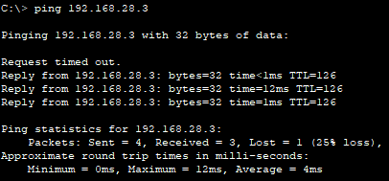

Рисунок 7 – Проверка связи PC ADMIN и Server FTP

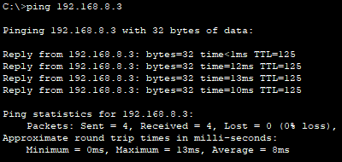

Рисунок 8 – Проверка связи PC USER и Laptop0

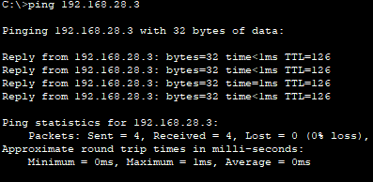

Рисунок 9 – Проверка связи PC3 и Server FTP

Проверка связи между остальными устройствами данной сети также прошла успешно.

Теперь настроим DHCP сервис в Router DHCP с помощью CLI:

Для того чтобы, DHCP c Router DHCP переходила в подсеть 8.0 настроим Router DHCP-8.

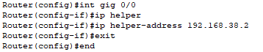

Рисунок 10 – Настройка DHCP передачи в Router DHCP-8 для подсети 8.0

Для того чтобы, DHCP c Router DHCP переходила в подсеть 18.0 настроим Router DHCP-18.

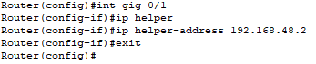

Рисунок 11 – Настройка DHCP передачи в Router DHCP-18 для подсети 18.0

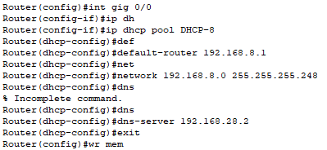

Рисунок 12 – Настройка DHCP в Router DHCP для подсети 8.0

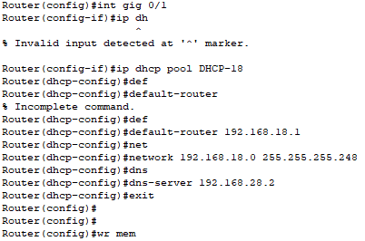

Рисунок 13 – Настройка DHCP в Router DHCP для подсети 18.0

После настроим Web сервис в Server WEB:

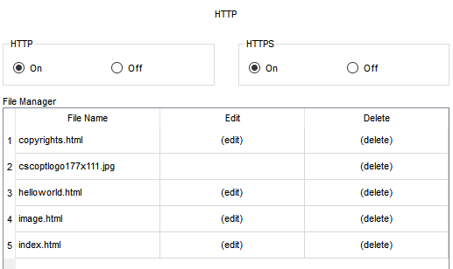

Рисунок 14 – Настройка Web в Server WEB

После проверим работу Web сервиса:

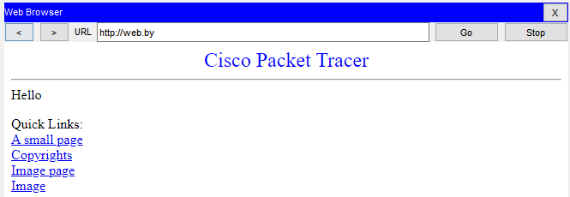

Рисунок 15 – Проверка работы Web

Так же настроим FTP сервис в Server FTP:

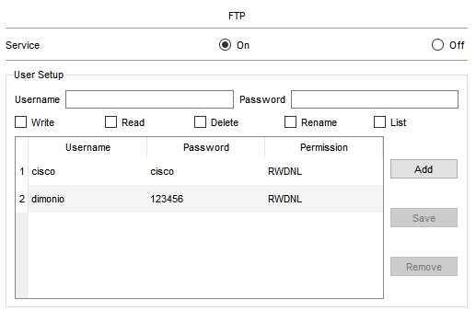

Рисунок 16 – Настройка FTP в Server FTP

Так же настроим DNS сервис в Server DNS/EMAIL:

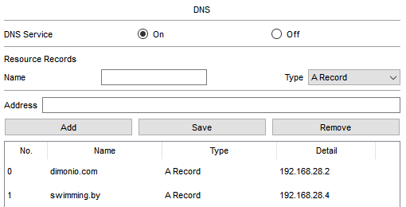

Рисунок 17 – Настройка DNS в Server DNS/EMAIL

Так же настроим E-MAIL сервис в Server DNS/EMAIL:

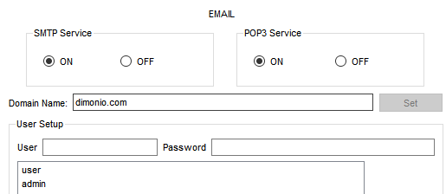

Рисунок 18 – Настройка E-MAIL в Server DNS/EMAIL

Проверим работу E-MAIL на РС USER:

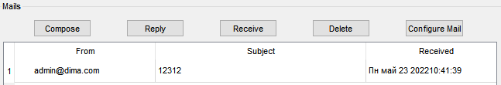

Рисунок 19 – Проверка E-MAIL в РС USER

Проверим работу E-MAIL на РС ADMIN:

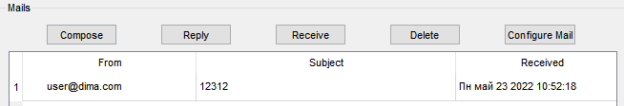

Рисунок 20 – Проверка E-MAIL в РС ADMIN

**Вывод**

Построена схема сети, назначены IP-адреса и маски подсети сетевым устройствам. Настроена и проверена работа компьютерных сетей. Настроена статическая маршрутизация между удаленными сетями с помощью CLI. Настроены сервисы DNS, FTP, Web, DHCP и E-MAIL. Все сети в данных схемах имеют маску подсети \29, диапазон адресов определяется значением последнего октета (1 – 6, 7 – широковещательный адрес).